**Chapitre 7 : Primitives et équations différentielles**

1. **Equation différentielle *y’* = *f***

1/ **Activité de découverte :**

1/ Déterminer une fonction *y* dérivable sur telle que *y’*(*x*) = *ex* + 3 autrement dit déterminer une fonction *y* solution de l’équation différentielle *y’* = *ex* + 3.

2/ Déterminer une fonction *F* dérivable sur ]0 ; + $∞$ [ telle que *F’*(*x*) = $\frac{1}{2\sqrt{x}}$ −1 autrement dit déterminer une fonction *F* solution de l’équation différentielle *y’* = $\frac{1}{2\sqrt{x}}$ −1.

2/ **Définition de l’équation différentielle *y’* = *f* :**

Soit *f* une fonction continue sur un intervalle I.

Une équation différentielle est une équation dont l’inconnue est une fonction.

**On dit qu’une fonction *F* est solution de l’équation différentielle *y’* = *f* sur I lorsque les deux conditions suivantes sont vérifiées :**

* ***F* est dérivable sur I**
* ***F’* = *f*.**

**Résoudre sur I l’équation différentielle *y’* = *f*, c’est déterminer toutes les fonctions *F* dérivables sur I telles que *F’* = *f*.**

**3/ Vérifier qu’une fonction est solution d’une équation différentielle :**

**Méthode :**

**Etape 1 : Dire que *F* est dérivable sur l’intervalle considéré.**

**Etape 2 : Calculer la dérivée de *F* et retrouver *f*.**

*Exemple :* On considère l’équation différentielle *y’* = 15*x*4 − 2*x* + 5 où l’inconnue *y* désigne une fonction dérivable sur $R$.

Soit la fonction *F* définie sur $R$ par *F*(*x*) = 3*x*5 – *x*2 + 5*x* – 1. Vérifier que *F* est solution de l’équation différentielle.

1. **Primitive d’une fonction**

1/ **Activité :**

On cherche à déterminer une fonction *F* dérivable sur ]0 ; + $∞$ [ et dont la dérivée est *f*(*x*) = ln(*x*).

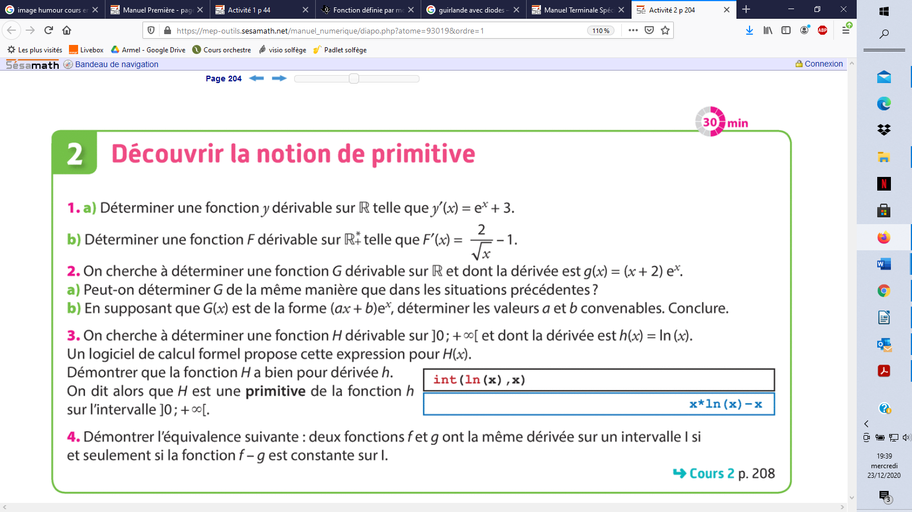Un logiciel de calcul formel propose cette expression pour *F*(*x*).

Démontrer que la fonction *F* a bien pour dérivée *f*.

On dit alors que *F* est une **primitive** de la fonction *f* sur l’intervalle ]0 ; + $∞$ [.

**2/ Définition :**

**Une primitive d’une fonction *f* sur un intervalle I est une fonction *F* dérivable sur I telle que *F’* = *f*.**

**Par définition, la recherche d’une primitive est l’opération inverse de la dérivation, ce qui permet de traiter les cas usuels par lecture inverse du tableau des dérivées.**

*Exemple :* Donner une primitive *F* sur le domaine *I* pour chacune des fonctions *f* suivantes :

1. *f*(*x*) = 2*x*, *I* = b) *f*(*x*) = $\frac{1}{x}, I= ]0 ; + ∞[ c)$*f*(*x*) = − $\frac{1}{x^{2}}$, I = *

**3/ Lien avec l’équation différentielle *y’* = *f* :**

Soit *f* une fonction définie sur un intervalle I.

On appelle primitive de la fonction *f* sur I toute fonction solution de l’équation différentielle *y’*= *f*.

Résoudre sur I l’équation *y’*= *f* revient donc à déterminer toutes les primitives de *f* sur I.

*Exemple :*

D’après l’étude précédente, on sait que la fonction *F* définie sur $R$ par *F*(*x*) = 3*x*5 – *x*2 + 5*x* – 1 est solution de l’équation différentielle *y’* = 15*x*4− 2*x* + 5.

En posant *f*(*x*) = 15*x*4 −2*x* + 5, on peut alors affirmer que la fonction *F* est une primitive de *f* sur $R$.

**4/ Propriétés :**

* Toute fonction continue sur un intervalle I admet des primitives sur I.
* Si *f* est une fonction continue sur un intervalle I alors deux primitives de *f* diffèrent d’une constante. Autrement dit, si *F* est une primitive de *f* sur l’intervalle I alors toutes les primitives de *f* sur I sont les fonctions *G* définies sur I par *G*(*x*) = *F*(*x*) + *k* où *k* est une constante réelle.
* Quels que soient *x*0 I et *y*0 , il existe une unique primitive *F* de *f* telle que F(*x*0) = *y*0.

*Exemple :*

1/ Montrer que la fonction $F:x ⟼xe^{x}$ est une primitive de la fonction *f : x $⟼(x+1)e^{x}$* sur .

2/ En déduire l’ensemble des primitives de la fonction *f* sur ]0 ; + $∞$ [.

3/ Déterminer la primitive de la fonction *f* qui s’annule en 1.

1. **Primitives des fonctions de référence et opérations**

On obtient le tableau des primitives par lecture inverse du tableau des dérivées des fonctions usuelles

Rappel du tableau des dérivées des fonctions usuelles :

|  |  |  |
| --- | --- | --- |
| Fonction définie par *f*(*x*) = … | Fonction dérivée *f’*(*x*) = … | Domaine de dérivabilité |
| K (constante réelle) | 0 |  |
| *ax* (où *a* est une constante réelle) | *a* |  |
| *xn* (*n $∈ Z^{*})$* | *nxn*-1 | si *n* > 0  * si *n* < 0 |
| $$\frac{1}{x}$$ | $$\frac{-1}{x^{2}}$$ | * |
| $$\sqrt{x}$$ | $$\frac{1}{2\sqrt{x}}$$ | ]0 ; + $∞[$ |
| *ex* | *ex* |  |
| *ln*(*x*) | $$\frac{1}{x}$$ | ]0 ; + $∞[$ |
| *sin*(*x*) | *cos*(*x*) |  |
| *cos*(*x*) | *−sin*(*x*) |  |

**Tableau des primitives des fonctions de référence par lecture inversée**

**du tableau des dérivées précédent :**

|  |  |  |
| --- | --- | --- |
| **Fonction $f:x⟼…$** | **Une primitive F $:x⟼…$** | **Sur :** |
| ***a* (constante réelle)** | ***ax*** |  |
| ***Méthode 1 : nxn*-1**  ***Méthode 2 : $x^{n}$***  **avec *n* est un entier relatif différent de 0 et −1** | ***xn*** | **si *n* > 0**  **\* si *n* < −1** |
| $$\frac{-1}{x^{2}}$$ | $$\frac{1}{x}$$ | **\*** |
| $$\frac{1}{2\sqrt{x}}$$ | $$\sqrt{x}$$ | **]0 ; + $∞[$** |
| ***ex*** | ***ex*** |  |
|  | ***ln(x*)** | **]0 ; + $∞[$** |
| ***cos*(*x*)** | ***sin(x*)** |  |
| ***sin* (*x*)** | **−*cos*(*x*)** |  |

Rappel des dérivées en lien avec les opérations sur les fonctions :

|  |  |  |
| --- | --- | --- |
|  | Fonction à dériver | Fonction dérivée |
| 1 | ***u* + *v*** | **(*u* + *v*)*’*= *u’* + *v’*** |
| 2 | ***k* × *u* avec *k $∈R$* .** | **(*k* × *u*)*’* *= k* × *u’*** |
| 3 | ***u* × *v*** | **(*u* × *v*)*’* = *u’* × *v* + *u* × *v’*** |
| 4 | $\frac{1}{v}$ | ${\left(\frac{1}{v}\right)}^{'}$**= $\frac{-v'}{v^{2}}$** |
| 5 | $\frac{u}{v}$ | ${\left(\frac{u}{v}\right)}^{'}$**= $\frac{u^{'}×v - u ×v'}{v^{2}}$** |

Par lecture inverse des lignes 1, 2 et 4 du tableau des dérivées précédent, on obtient :

Soient *u* et *v* deux fonctions admettant respectivement des fonctions *U* et *V* comme primitives sur un intervalle I.

|  |  |  |
| --- | --- | --- |
| **Fonction $f:x⟼…$** | **Une primitive F $:x⟼…$** | **Sur :** |
| ***u* + *v*** | ***U* + *V*** | **I** |
| ***k* × *u*, pour tout réel *k*** | ***k* × *U*** | **I** |

On a aussi :

|  |  |  |
| --- | --- | --- |
| **Fonction $f:x⟼…$** | **Une primitive F $:x⟼…$** | **Sur :** |
| $$\frac{-v'}{v^{2}}$$ | $$\frac{1}{v}$$ | **Pour tout *x* de I tels que**  ***v*(*x*) $≠0$** |

**Contrairement à la dérivation, il n’existe aucune formule permettant de calculer une primitive du produit ou du quotient de deux fonctions. Les lignes 3 et 5 du tableau des dérivées ne permettent pas de donner des formules de primitives.**

*Exemple :*

1/ Déterminer une primitive F de la fonction *f* définie sur par *f*(*x*) = 3 *x*3 + 4 *x*2 + 5 *x* – 7.

2/ Déterminer une primitive G de la fonction *g* définie sur ]0 ; +  [ par *g*(*x*) = + 4 + + 2.

3/ Déterminer une primitive H de la fonction *h* définie sur ] − $∞$; − 0,5[ $∪$]− 0,5 ; + $∞$ [  par *h*(*x*) = $\frac{2}{{(2x+1)}^{2}}$.

1. **Primitives de fonctions composées**

Le tableau donnant les formules de calcul de dérivées des fonctions composées permet d’établir le tableau des primitives par lecture inversée. On considère que *u* désigne une fonction dérivable sur un intervalle I.

|  |  |
| --- | --- |
| Fonction à dériver | Fonction dérivée |
| *un* | ***n* × *u’* × *un−*1** |
|  | **()’ =** |
| *eu*(*x*) | ***u’*(*x*)*eu*(*x*)** |
| *ln*(*u*(*x*)) |  |

|  |  |  |
| --- | --- | --- |
| **Fonction $f:x⟼…$** | **Une primitive F $:x⟼…$** | **Conditions** |
| ***Méthode 1 : n u’un−*1**  ***Méthode 2 : u’* × *un***  **avec *n $∈Z$* , *n* ≠ 0 et *n* ≠ −1** | ***un*** | **Si *n* < −1, alors il faut que**  ***u*(*x*) ≠ 0 pour tout *x* de I** |
|  |  | ***u*(*x*) ≠ 0 pour tout *x* de I** |
| $$\frac{u'}{2\sqrt{u}}$$ | $$\sqrt{u}$$ | ***u*(*x*) > 0 pour tout *x* de I** |
| ***u’eu*** | ***eu*** |  |
| ***u’ ×* (*v’°u*)** | ***v ° u*** | ***v* est dérivable sur un intervalle J et pour tout *x* de I, *u*(*x*) appartient à J** |

*Exemple :* Déterminer une primitive de *f* sur l’intervalle I :

1/ *f*(*x*) = *e*−2*x*, I = 2/ *f*(*x*) = $\frac{x^{2}}{x^{3}+5}$, I = ]0 ; + $∞$ [ 3/ *f*(*x*) = (2*x* + 1)(*x*2 + *x* – 7)5, I =

4/ *f*(*x*) = , I = 5/ *f*(*x*) = cos(*x*)(sin(*x*))2, I = .

Pour certaines fonctions on ne peut pas trouver une primitive à l’aide des différents tableaux de primitives. L’expression d’une primitive sera proposée dans l’énoncé et il faudra la vérifier.

*Exemple :* On considère la fonction *F* dérivable sur ] 0 ; + $∞$ [ et définie par *F*(*x*) = (*x* + 1)*ln*(*x* + 1) − 3*x* + 7. Montrer que pour tout réel *x* de ] 0 ; + $∞$ [, *F* est une primitive de la fonction *f* telle que *f*(*x*) = *ln*(*x* + 1) − 2.

1. **Ensemble des solutions d’une équation différentielle *y’ = ay*, solution avec condition initiale**

**1/ Activité :**

Partie 1 : Equation *y’ = y*

1/ Quelle fonction usuelle et non nulle est solution de l’équation *y’ = y*?

2/ Si une fonction *f* est solution de l’équation différentielle *y’* = *y*, la fonction *kf* où *k* est un réel quelconque est-elle aussi solution de l’équation *y’* = *y* ?

3/ En déduire d’autres solutions de *y’* = *y*.

Partie 2 : Equation *y’* = *ay*

1/ Vérifier que la fonction *f* définie par *f*(*x*) = *e3x* est solution de l’équation *y’* = 3*y*. En déduire d’autres solutions de l’équation.

2/ Proposer des solutions des équations *y’* = 5*y*.

3/ Associer chaque fonction *f* ci-dessous à sa courbe représentative et donner l’équation différentielle dont elle est solution. Que peut-on dire de l’allure des courbes des fonctions $x⟼$*Keax* selon le signe de *K* et *a* ?

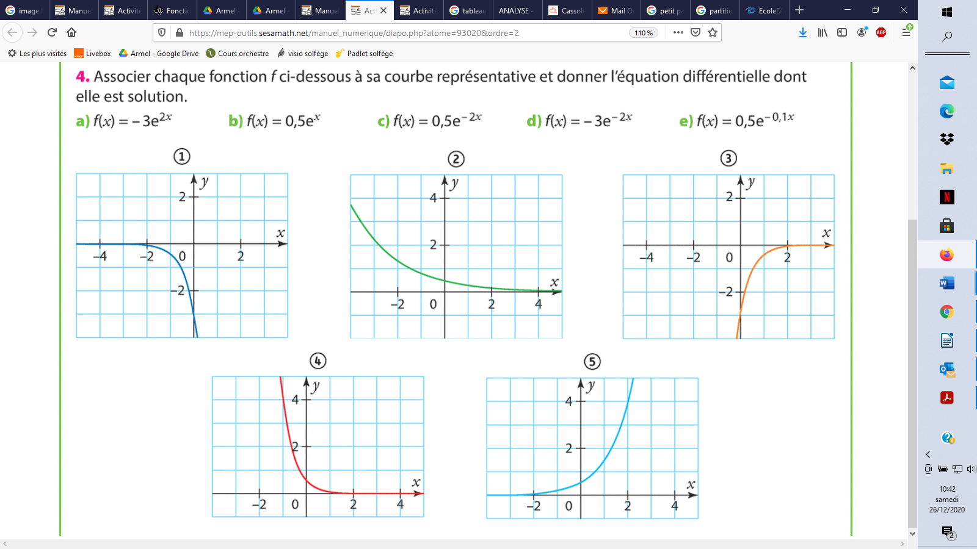

**2/ Théorème :**

**Les équations différentielles de la forme *y’ = ay* où *a* est un réel non nul ont pour solutions les fonctions *f* définies sur par *f*(*x*) = *Keax* où *K* est une constante réelle.**

**3/** **Démonstration du théorème :**

Etape 1 : Vérifier que toute fonction d’expression *f*(*x*) = *Keax* est solution de l’équation différentielle *y’= ay*.

Etape 2 : Réciproquement, il faut prouver que toute solution est de cette forme.

On considère la fonction *g* qui est une solution de l’équation *y’= ay* ainsi que la fonction *t* définie par :

*t*(*x*) = *g*(*x*)*e-ax*.

Montrer que *t’*(*x*) = 0 pour tout réel *x* et conclure.

4**/ Allure des courbes des fonctions d’expressions *Keax* :**

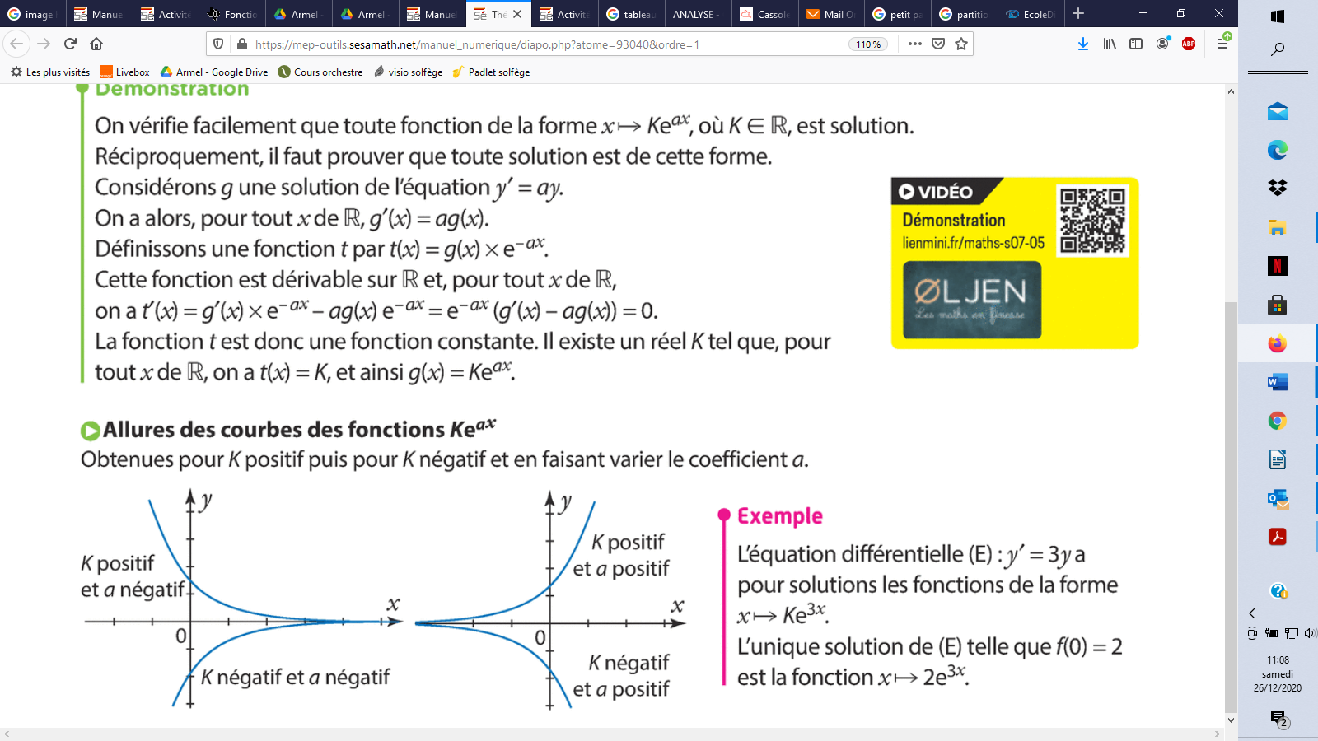

**5/ Exemple théorique :**

1. Résoudre l’équation différentielle 3*y’=* 2*y*.
2. Donner l’allure des courbes solutions.
3. Déterminer l’unique solution *f* telle que *f*(1) = *e*.

**6/ Exemple concret :**

Pendant le premier mois de croissance du cotonnier, la vitesse de croissance (en g/jour) est proportionnelle au poids *P* du moment *t* en jours. Le coefficient de proportionnalité est de 0,21.

a/ Traduire l’énoncé par une équation différentielle.

b/ Déterminer la forme de la fonction *P*.

c/ Evaluer le poids d’une plante de coton à la fin du mois (*t* = 30) si la plante pesait 70 mg au début du mois.

1. **Ensemble des solutions d’une équation *y’* = *ay* + *b*, solution avec condition initiale**

**1/ Activité :**

1/ Montrer que l’équation différentielle (E) : *y’* = 3*y* + 5 se ramène à l’équation différentielle :

${(y+\frac{5}{3})}^{'}$ = 3 $(y+\frac{5}{3})$.

2/ Montrer qu’une fonction *f* est solution de (E) si et seulement si la fonction *f* + $\frac{5}{3}$ est solution de *y’* = 3 *y*. Donner alors les solutions de l’équation différentielle (E).

3/ On considère l’équation différentielle *y’* = *ay* + *b* où *a* et *b* sont des réels non nuls. Quelles solutions peut-on donner à cette équation ?

**2/ Propriété :**

**Soient *a* et *b* deux nombres réels non nuls. On considère l’équation différentielle (E) : *y’* = *ay* + *b*.**

**(E) admet une unique solution particulière constante qui est la fonction $x⟼-\frac{b}{a}$.**

**Les solutions sur de (E) sont les fonctions *f* d’expressions *f*(*x*) = *Keax* − où *K* est une constante réelle.**

**Quels que soient les nombres réels *x*0 et *y*0 l’équation (E) admet une unique solution g vérifiant la condition initiale g(*x*0) = *y*0.**

**3/ Propriété :**

Soient *a* un nombre réel et *f* une fonction définie sur un intervalle I.

**Soient (E) l’équation différentielle *y’* = *ay* + *f* et *g* une fonction particulière de (E) sur I. Les solutions de (E) sur I sont les fonctions $x⟼K e^{ax}+g(x)$ où K est une constante.**

**4/ Exemple concret :**

On sort un gratin du four. Le plat est à 100 °C. La température du plat est donnée par la fonction g dépendant du temps t exprimé en minutes, qui est solution de l’équation différentielle (E) : *y’* + 0,04*y* = 0,8.

a/ Donner les solutions de l’équation différentielle (E).

b/ Donner la solution g définie par la condition initiale g(0) = 100.

c/ Combien de temps faut-il attendre pour que le plat soit à 37 °C ?